开心麻花原版舞台剧
《夏洛特烦恼》专场演出简介

4月24日开心麻花邀你在广外相聚
原版《夏洛特烦恼》必定让君流连忘返

开心麻花：
以为人民娱乐服务为宗旨，把智慧与快乐拧成舞台剧。他们于2003年首创“贺岁舞台剧”概念，并在此后13年时间里推出26部舞台剧，逐步形成了精彩故事、动人情怀、智慧犀利、盘点热点、新颖独特的喜剧风格与个性标签。
开心麻花系列舞台剧在全国中心城市上演超过4000场，为百余万观众带来了无限欢乐。无数年轻人十分喜爱开心麻花。
开心麻花在16年时间内，依靠尖端的国际团队，凭借对社会热点的敏锐，打造出30多部舞台剧。其中就不乏《乌龙山伯爵》《莎士比亚别生气》等卖座又叫好的作品。
开心麻花多向发展，2012-2015年连续4年登陆央视春晚舞台，并在各多个卫视春晚频繁亮相。2015年制作出品了电影《夏洛特烦恼》，成为2015年国产电影领域的最大黑马，取得了14.44亿元的票房成绩。后又推出电影《驴得水》《羞羞的铁拳》，皆为口碑票房俱佳的作品。
剧情简介《夏洛特烦恼》
昔日校花秋雅的婚礼正在豪华酒店隆重举行，曾经暗恋她的男主人公夏洛看着周围事业成功的老同学，心中泛起酸味，借着七分醉意大闹婚礼，而他发泄过后却在马桶上睡着了……
梦里他重回高中，报复了羞辱过他的老师，追求到他心爱的女孩，让失望的母亲重展笑颜，甚至成为知名作家、音乐人、网络红人，一连串事件在不可思议中火速发生，他拼命告诉自己这是个梦，却怎么也醒不过来……
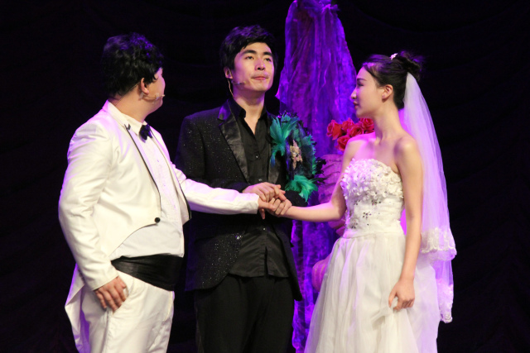
《夏洛特烦恼》以每一位观众都能熟知的大事件作为故事脉络，97年的香港回归、在学生中间大火的人气偶像、红遍全中国的春晚流行歌曲……全剧情节布局巧妙，笑点频出引人入胜。剧中最闪亮一笔莫过于结尾处，现实与梦境两个时空的完美缝合。在这幕中，男主角“夏洛”与母亲隔空观看一场葬礼，全剧也在“夏洛”做出选择时戛然而止，留下空间让观众慢慢体会。
每一位伴随主人公夏洛成长的角色身后都有故事。夏洛校园里的铁哥们“傻春”，一心一意地爱慕彪悍女主角；夏洛前桌爱显摆的“张扬”，曾是名扬全校的“人大代表”；爱慕夏洛的“孟特”，空有娘炮灵魂却奈何一副男儿身……
剧中他们将在成长之中做出各种选择，在现在和未来之间的漫长时光中经历输赢、聚散，这些“奇葩”都能在生活中找到原型，这是一部让你笑着回忆青春的纪念册。
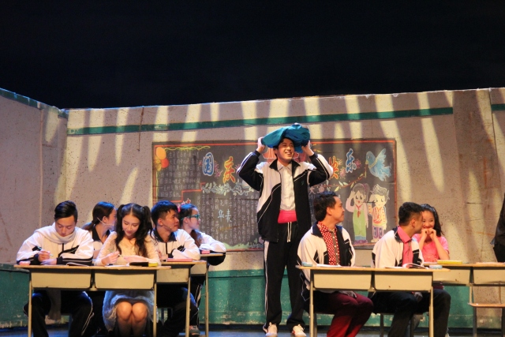

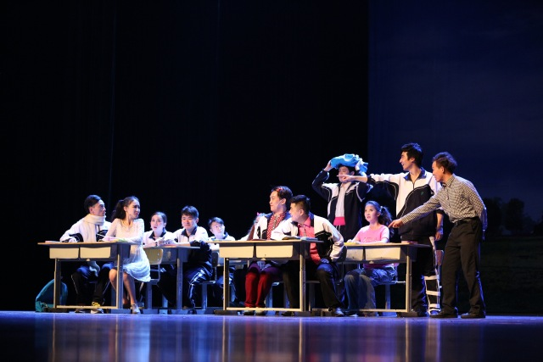
令人入迷的舞美，让人过耳不忘的经典神曲，《一剪梅》《咱们这个屯儿》、《公元1997》《心太软》《相约九八》……
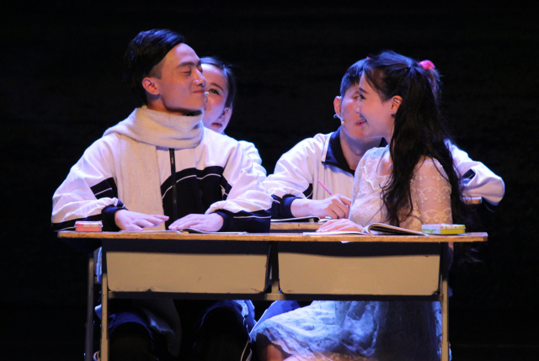
不输电影 删减片段不容错过
想看电影里没有的片段吗？舞台剧保留了家长会、时光倒流等更适合话剧舞台的片段。喜爱电影版的你不容错过！
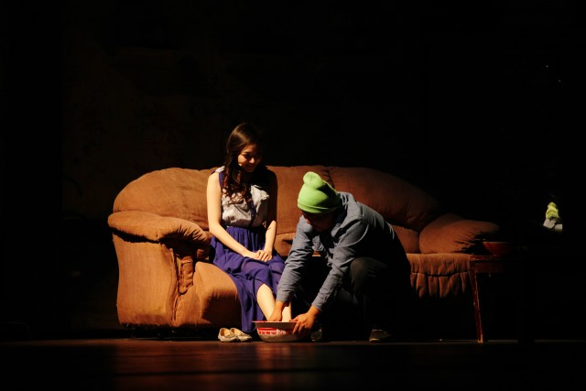
和角色交融，与观众对话，舞台剧演员们并非活在二次元画面中。
百场、千场的舞台磨练，使他们能敏锐捕捉到观众情绪，随时调整节奏，将最精准的包袱送到耳边。这场演出将比电影更真实，比画面更震撼。
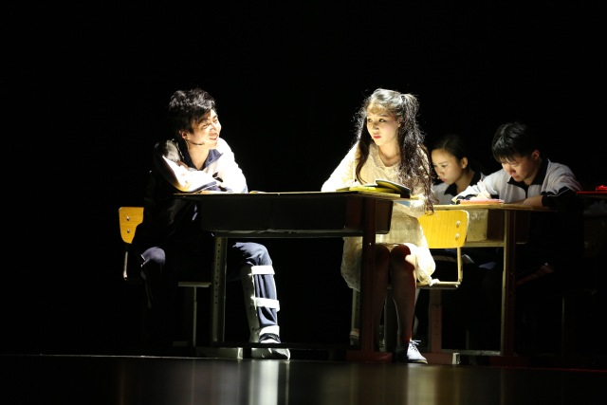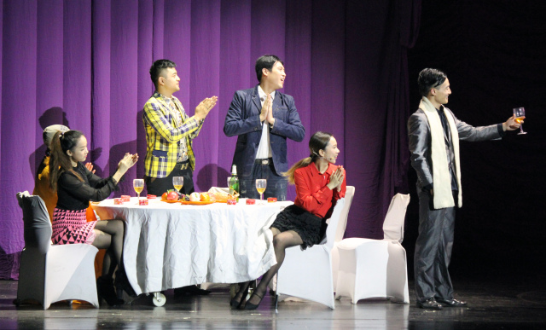
年度最佳 感动观众的暖心喜剧
观众评价：
扛起何以琛就跑：
看过不下十遍电影之后去看话剧，虽然话剧和电影表达方式不同，风格也有所差异，但却是一样的精彩。笑点十分密集，有一些电影没有的情节。非常十分特别好看，永远支持开心麻花！！！
姑苏听雨gx：
是喜剧，也很有章法，能在巧妙的插叙编排中将婚姻的关系说得很到位。两个小时的欢笑中，有击节鼓掌，有感动，谢谢开心麻花的《夏洛特烦恼》
sandymao：
感谢这一晚的演出让我梦回热血校园，有怅惘有失落，有哭有笑。另外配乐非常具有时代感！
麒獬麟豸：
《夏洛特烦恼》前半段笑死，后半段哭死～在又哭又笑中体验人生百态，非常走心的演出～推荐大家都去看～
媒体评价：
看过此剧，会让你在欢笑中渐渐明白谁是自己生命里最重要的那个人。 ——《武汉晚报》
延续了开心麻花作品一贯传递“正能量”的传统，《夏洛特烦恼》也在幽默爆笑中提醒观众珍惜现下的生活、身边的人……让人在爆笑中不禁唏嘘落泪。
——大众网

